Landwirtschaftskammer NRW |  | 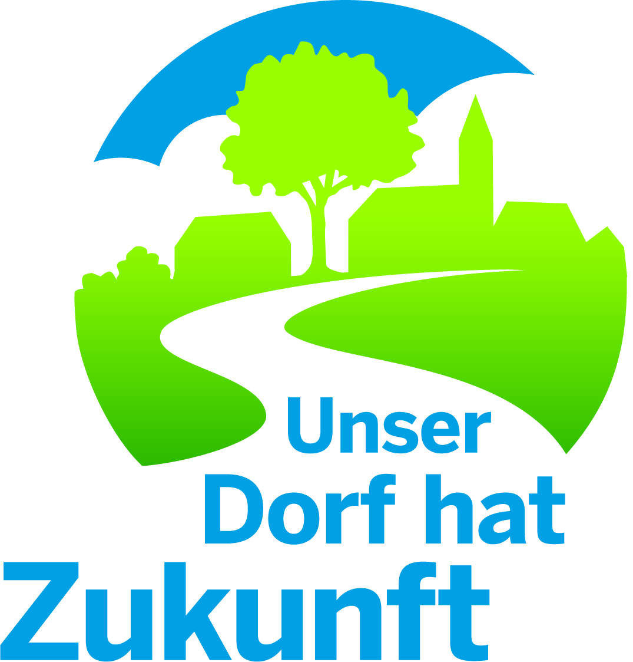  Bewertungskommission  Unser Dorf hat Zukunft  Landeswettbewerb 2017/2018
Geschäftsbereich 2  Standortentwicklung,  Ländlicher Raum  Gartenstraße 11  50765 Köln-Auweiler | Dr. Waldemar Gruber  Tel.: 0221/5340-340  Fax: 0221/5340-334  Mobil: 172/2147803  E-Mail: waldemar.gruber@lwk.nrw.de  www.dorfwettbewerb.de
Bewertungsrahmen |  |  | Dok.-Nr.: 4-13  Datum: 05.12.2017

Der folgende Bewertungsrahmen ist als Hilfestellung für die Punktebewertung gedacht. Der Entscheidungsspielraum von 0 bis 100 Punkten kann vollständig genutzt werden, eine Vorentscheidung über Ränge oder Medaillen wird damit nicht getroffen.

Die Bewertungskommissionen entscheiden selbständig und unabhängig voneinander über die Veröffentlichung ihrer Bewertungsergebnisse nach Punkten, Rängen oder Klassen.

 | Konzeption  und deren  Umsetzung | Wirtschaftliche  Entwicklung und  Initiativen | soziales und  kulturelles Leben | Baugestaltung  und Entwicklung | Grüngestaltung und Dorf in der Landschaft | Gesamt
 | bis 15 Pkt. | bis 20 Pkt. | bis 20 Pkt. | bis 20 Pkt. | bis 25 Pkt. | bis 100 Pkt.
sehr gut | 15 | 19 - 20 | 19 - 20 | 19 - 20 | 24 -25 | 95 - 100
gut | 12 - 15 | 16 - 18 | 16 - 18 | 16 - 18 | 20 - 23 | 77 - 94
befriedigend | 9 - 11 | 12 - 15 | 12 - 15 | 12 - 15 | 15 - 19 | 57 - 76
ausreichend | 6 - 8 | 8 - 11 | 8 - 11 | 8 - 11 | 10 - 14 | 37 - 56
mangelhaft | 3 - 5 | 4 - 7 | 4 - 7 | 4 - 7 | 5 - 9 | 17 - 36
ungenügend | 0 - 2 | 0 - 3 | 0 - 3 | 0 - 3 | 0 - 3 | 0 - 16

